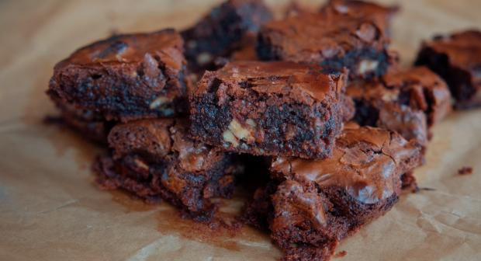
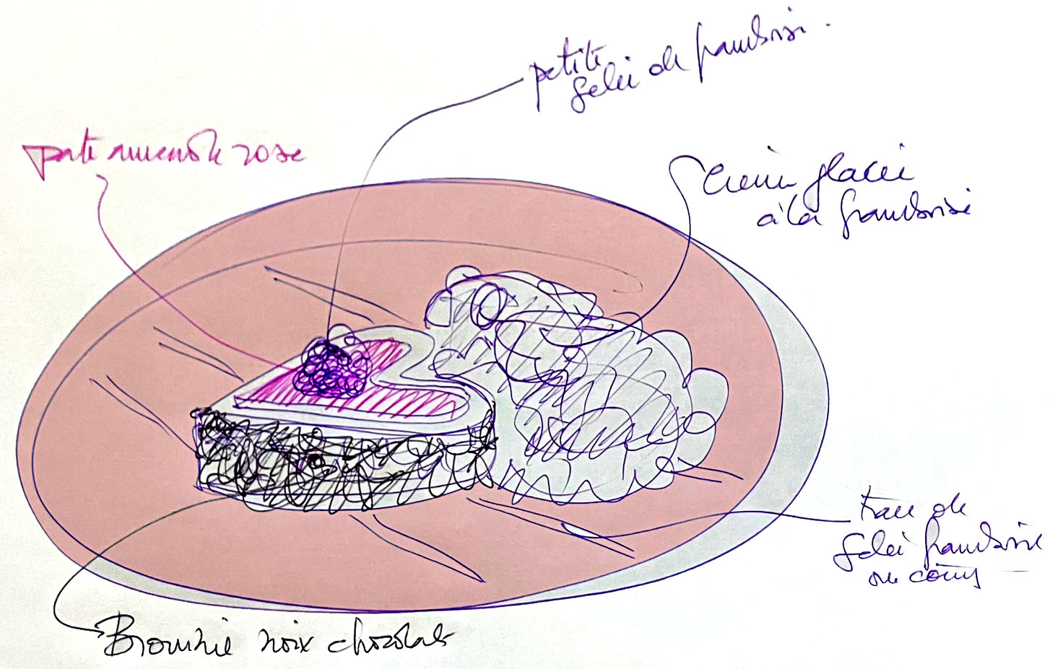

Brownie aux noix de pécan
Pour 4 personnes. Temps de préparation: 15 minutes. Temps de cuisson des noix: 5 minutes. Temps de cuisson du brownie: 25 minutes.
- 1 moule à gâteau ou moule à brownie (plaque rectangulaire avec bords hauts)
Ingrédients
- 120g de beurre
- 60g de chocolat au lait
- 140g de chocolat noir (100g + 40g)
- 2 œufs entiers
- 230g de sucre (150g + 80g)
- 40g de farine
- 2 pincées de fleur de sel
- 125g de noix de pécan…. OU AUTRE
- 20g d’eau

Pate d’amende rose
Gelée de coing
Framboise congelées

Brownies
- Préchauffez le four à 180°C (ou thermostat 6).
- Dans une casserole, versez l'eau et 80g de sucre et portez à ébullition. Au bout de quelques minutes, quand le mélange commence à blondir, ajoutez les noix de pécan. Mélangez en veillant à bien les enrober. Étalez ensuite la préparation sur une feuille de silicone (ou sur du papier sulfurisé). Laissez-la refroidir, puis coupez-la en morceaux à l’aide d’un couteau.
- Faites fondre au bain-marie le beurre et les chocolats noir et au lait (sans les 40g qu’on met de côté pour la fin de la recette). Mélangez pour un résultat bien homogène.
- Dans un saladier, cassez les œufs, versez les 150g de sucre restants et mélangez. Ajoutez le mélange beurre/chocolat.
- Ajoutez la farine et la fleur de sel, mélangez. Terminez avec l’ajout des noix de pécan caramélisées et des 40g de chocolat noir restants, mélangez.
- Versez la pâte dans le moule beurré et recouvert de papier sulfurisé. Enfournez 25 à 30 minutes.
- Laisser refroidir et réaliser des cœurs avec emporte-pièce.
- Broyer les restes du gâteau
Pate d’amende ROSE
- Découper à l’emporte-pièce les cœurs de pate d’amende un peu plus petit que les cœurs de brownies et les placer sur les gâteaux.
- Placer au-dessus les bonbons de gelée de coing et une framboise congelée au-dessus



